SÜRDÜRÜLEBİLİRLİK RAPORU | 2022 - 2023 Yılı Raporlaması

İçerik
1. Rapor Hakkında 1
2. Tesis Tanıtımı ve Tesis Özellikleri 2
3. Sürdürülebilirlik Ekibi 3
4. Çevre Etkilerinin Azaltılması 4
5. Personel ve Çalışma Hayatı 5
6. Yapılan Sosyal ve Kültürel Çalışmalar 6

Rapor Hakkında

Tesis olarak, sürdürülebilirlik çalışmalarımıza 2023 yılı itibariyle başladık. Bu doğrultuda gerçekleştirmeyi planladığımız gelişmeyi; yönetimimiz, çalışanlarımız, konuklarımız, tedarikçilerimiz ve diğer tüm partnerlerimiz ile paylaşmayı ve böylece bu noktada yaratacağımız farkındalığı artırarak, ortak hedef ve başarılara dönüştürebilmeyi amaçlamaktayız.
Bu hazırlanan sürdürülebilirlik raporu 2022 - 2023 yılı verilerini içermektedir.

Tesis Tanıtımı ve Tesis Özellikleri

21 odadan oluşan tesisimiz, Antalya’nın en güzel koylarından biri olan berrak ve tertemiz suyuyla birleşen Adrasanın timsah dağına bakan koyunda; yepyeni ve tatilde ihtiyacınız olan her türlü hizmeti gerçek kalitesi ile sunmayı hedefleyen; Gündüzü eşsiz güneşi ve yeşile bezenmiş muhteşem dağ manzarası; gecesini de ışıl ışıl parlayan yıldızları ve ay ışığı altındaki yakamoz eşliğinde romantizmi içerisinde barındıran "oda kahvaltı" otelimiz, Sahil kenarında, Adrasanın eşsiz güzellikleriyle çevrili, havalimanına 130 km, Antalya’ya 100 km, Olimpos 20 km, Gelidonya fenerine 10 km olan ATICI2 Hotel, konforlu odaları ve keyifli akşam yemekleriyle tatildeki eviniz olacaktır.

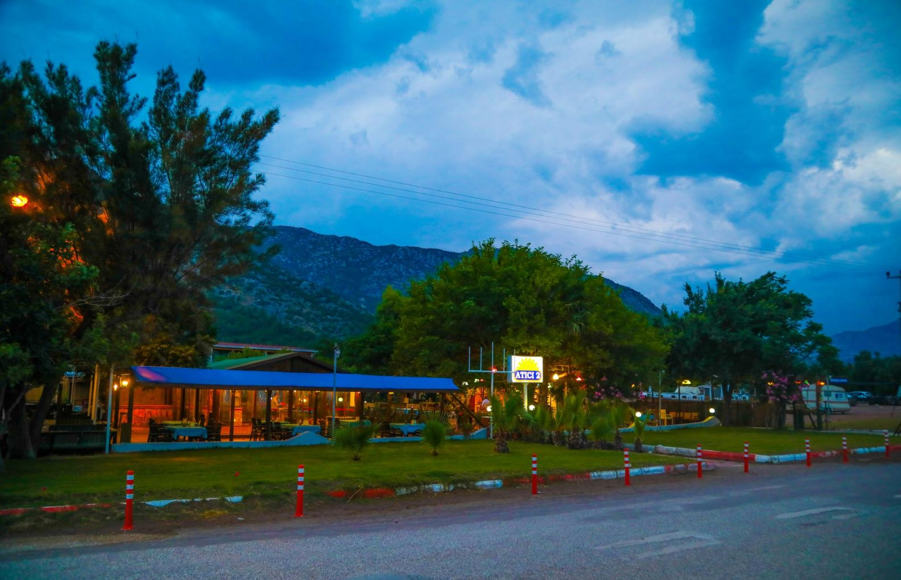

Sürdürülebilirlik Ekibi

SÜRDÜRÜLEBİLİRLİK EKİBİ GÖREV VE SORUMLULUKLARI
• Sürdürülebilirlik eğilimleri ve çevresel, sosyal ve kurumsal yönetişimle ilgili tüm geçerli mevzuat hakkında farkındalık geliştirmek.
• Personeli ve konukları tesisin sürdürülebilirlik çabalarına katılmaya motive etmek.
• Kardeş ve komşu mülklerle en iyi uygulamaların sağlanması.
• Sürdürülebilirlik raporlaması ve diğer sürdürülebilirlik iletişim çabaları amacıyla sürdürülebilirlikle ilgili verilerin doğru kayıtlarının tutulması.
• Personel ve misafirlerin katılımı için çevre, toplum ve programlar dahil olmak üzere anlamlı ve etkili sürdürülebilirlik girişimlerinin belirlenmesi.
• Mülkün katılımı için anlamlı ve etkili sürdürülebilirlikle ilgili ortaklıkların belirlenmesi.

Çevre Etkilerinin Azaltılması

Amacımız tüm yasal yükümlülüklere uyarak personelimizin ve misafirlerin sürdürülebilirlik konusunda farkındalığını artırarak çevre dostu bir otel olma yolunda ilerlemektir.
Bu kapsamda aydınlatmaların %90 a yakını LED kullanılmaktadır, 2024 yılı için %95 hedeflenmektedir.
Ofislerdeki klimalar inverter tercih edilmiştir.
Odalardaki minibar ekipmanlarımızın A enerji tasarruflu olarak yeni tedarik edilmiştir. Yeni alınanların A sınıfı olması hedeflenmektedir.
Oda lavabolarında ve genel alanlardaki musluklarda hidrafor basıncını 4-6 bar arasında tutarak debi kontrolü sayesinde su tüketimimizi kontrol altında tutmayı hedefliyor,
Atık ayrışımı yaparak geri dönüşüme katkı sağlamak ve mümkün olduğunca büyük ambalajlı ürünler satın alarak hem ekonomik olarak tasarruf sağlamayı hem de atık tüketimimizi azaltmayı hedefliyoruz.
Led miktarını %5 oranında arttırmak hedeflenmiştir.
Çevre aydınlatmada zaman saati ile enerji tasarrufu sağlanmıştır.
Güneş panelleri , LNG tüketiminde %10 tasarruf sağlanmıştır.
Bu kapsamda aylık olarak takip edeceğimiz enerji ve su tüketimlerimizi düşürmek üzere hedeflerimizi belirledik.
2023 yılı Nisan ayı kişi başı elektrik miktarı 3.67 kWh ve kişi başı su tüketimimiz 0.10 m3 olarak hesaplanmıştır.

Personel ve Çalışma Hayatı

Otelimizin yönetim sisteminin en önemli unsuru çalışanlarımızdır. Çalışanlarımız arasında cinsiyet eşitliği ilkesini temel alır, din, dil, ırk vb. ayrımcılık gözetmeksizin herkese eşit şartlar sunar ve eşit şekilde davranırız.

Çalışanlarımız yönetim sistemimizde ve sürdürülebilirlikle ilgili politika ve uygulamalarımızda neler yapmaları gerektiğini bilmektedirler. Çalışanlarımızın yapmaları gerekenler yazılı olarak tanımlanmış, kendilerine iletilmiş ve gerekli eğitim ve yönlendirmeler düzenli olarak yapılmaktadır. Bu konudaki eğitimler kayıt altına alınır.

Çalışanlarımız yönetim sistemimizin ve sürdürülebilirlik performansımızın geliştirilmesi ve sürekli iyileştirilmesinde aktif rol alırlar. Çalışanlarımızdan gelen geri bildirimler doğrultusunda sistemimizi gözden geçiririz ve iyileştiririz.

Sürdürülebilirlik politikalarımız ve yönetim sistemimiz doğrultusunda oryantasyon eğitimleri dahil; çalışanlara sürdürülebilirlikle ilgili ve çalışma alanlarına ilişkin periyodik eğitim programları, işbaşı eğitimleri, yasal mevzuat gereği alınması gereken eğitimler ve rehberlik destekleri verilir. İş Sağlığı ve Güvenliği eğitimleri, Mutfak/servis/masaj vb. personel için hijyen eğitimleri, su ve enerji tasarrufu, kimyasal madde kullanım kuralları, yangından korunma, ilk yardım, vb. konularında yıllık eğitim planları uygulamaktayız.

Yapılan Sosyal ve Kültürel Çalışmalar
Tesis içerisinde ön büro da Kültürel miras tanıtımı yapılmakta, tesis genel alanlarında dekorasyonda geleneksel ve çağdaş yerel kültürün otantik unsurlarını yansıtıcı dekorasyonlar kullanılmaktadır.
Mİisafirlerin yerel alanlara ulaşımı ile ön büroda yönlendirme yapılmakta ve haritalar sunulmaktadır.
Bölgedeki sürdürülebilirlik ve toplantıları takip edilmektedir, üst yönetim nezdinde katılım planlanmaktadır.
Tesis Fetob a üyedir.

Müşteri Deneyimi
Müşteri şikayetleri sözlü olarak ve web sitesinden alınmakta ve cevaplanmaktadır. Rezervasyon sitelerinden gelen şikayet ve yorumlar satış pazarlama tarafından cevaplanmaktadır.
Bu sayede, sürdürülebilirlik unsurları da dâhil olmak üzere müşteri memnuniyeti izlenir ve düzeltici önlemler takip edilebilir hale gelecektir.

